Adı: Tarih
Soyadı: 1/G Çalışma Kağıdı ....../....../2018

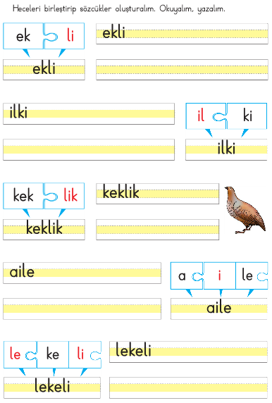

Aytuna SERT
1/G Sınıfı Çalışmaları

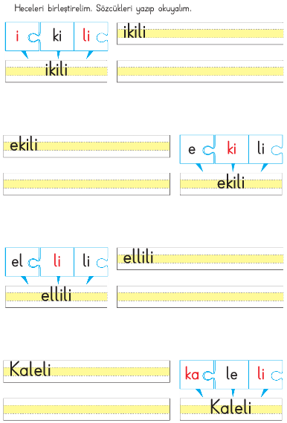

Aytuna SERT
1/G Sınıfı Çalışmaları

